منابع آزمون جامع دکتری
- درس ارزشیابی برنامه های آموزش بهداشت و ارتقاء سلامت
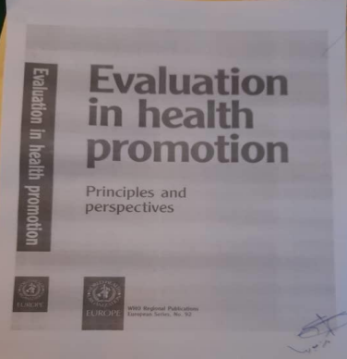
- درس نظریه ها و الگوهای آموزش بهداشت و ارتقا سلامت
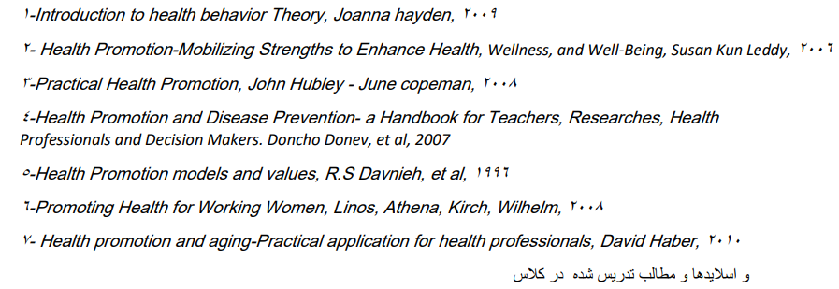

- درس ارتباطات در آموزش بهداشت و ارتقاء سلامت
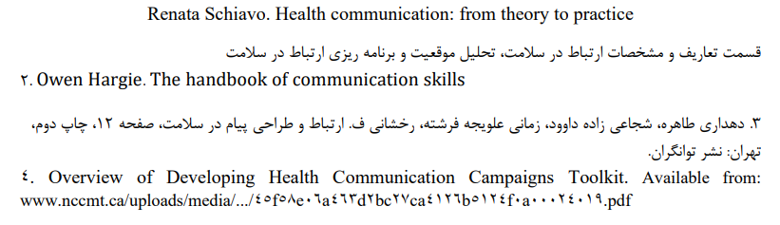
- درس ارتقاء سلامت جامعه محور
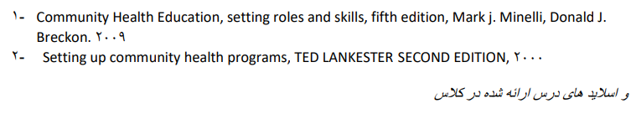
- درس استراتژی های آموزش بهداشت و ارتقاء سلامت
1. Health: The Foundation for Achievement. David Seedhouse. 2nd Edition, 2001
2. Promoting Health. Janne Sampson Katz, Alyson Perbery and Jenny Douglas. 2005
3. Promoting Health: A Practical Guide. Linda Ewles and Ina Simnett.
4. Health Education: Cognitive Behavioral Approach. Donald A. Read, Jones and Bartlett Publishers.
5. Practicing the Application of Health Education Skills and Competencies. Bette B. Keyser, Marilyn J. Morrow, Kathleen Doyle, and Roberta Ogletree.
6- اسلایدها و مطالب تدریس شده در کلاس

